ATSCAF ALPES MARITIMES

PÉRIODE DE REALISATION : 27 SEPTEMBRE AU 06 OCTOBRE 2025

PRIX A PARTIR DE 40 PARTICIPANTS : 1.605 € par personne

SUPPLEMENT A PARTIR DE 35 A 39 PARTICIPANTS : + 30 € par personne
SUPPLEMENT A PARTIR DE 30 A 34 PARTICIPANTS : + 70 € par personne

L’EXPÉRIENCE SYLTOURS

ISTANBUL : Palais de Topkapi, Mosquée bleue
ISTANBUL : visite du Grand Bazar, marché Egyptien
ISTANBUL : Promenade en bateau privé sur le bosphore
ISTANBUL : déjeuner sous le Pont de Galata
CAPPADOCE : dîner dans un restaurant troglodytique avec spectacle
CAPPADOCE : découverte du site
KONYA : Musée Mevlana
PAMUKKALE : Visite du site
PAMUKKALE : Visite du site
HIERAPOLIS : visite du site antique
EPHESE : visite du site
BURSA : visite de la mosquée verte et du mausolée
ISTANBUL : Dîner d’adieu Corne d’Or
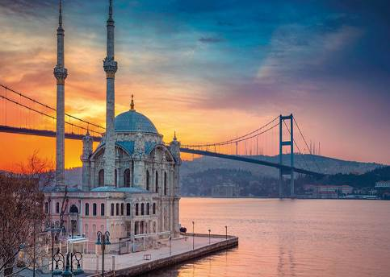
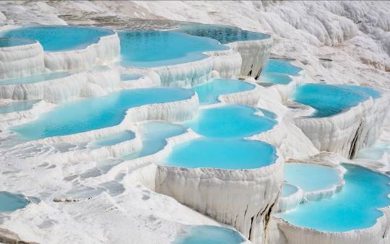
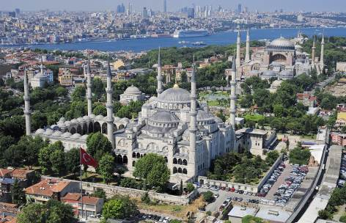

NOTRE PRIX COMPREND

Le transport aérien NICE / ISTANBUL / NICE sur vols réguliers TURKISH AIRLINES
Les taxes d’aéroports et la surcharge carburant.
Le vol intérieur ISTANBUL / NEVSEHIR KAPADOKYA
L'assistance aéroport au départ.
Les transferts aéroport - hôtel - aéroport.
Les trajets intérieurs : en autocar climatisé.
L’hébergement en hôtels de 1ère catégorie et catégorie supérieure.
Le port des bagages aux hôtels/lodges (1 valise par personne).
Les repas selon programme du diner du 1ème jour au déjeuner du 10 ^{ème} jour. ( déjeuner libre 9e jour)
Un guide-accompagnateur pendant la durée du circuit
Un carnet de voyage électronique.
Les pourboires guide, chauffeur et taxes de séjour : 45 € à régler sur place
Les assurances R.C. et Assistance (accident – rapatriement- bagage épidémie).
L’assurance annulation épidémie ( 60 € par personne )
Frais d’annulation par personne pour désistement partiel :
- De la signature du contrat à 31 jours du départ : Coût de l’assurance non remboursable : 60 € par personne
- De 30 jours du départ à 21 jours du départ : 30% du montant total du forfait par personne
- De 20 jours du départ à 8 jours du départ : 50% du montant total du forfait par personne
- De 7 jours du départ à 2 jours du départ : 75% du montant total du forfait par personne
- Moins de 2 jours du départ : 100% du montant total du forfait par personne

NOTRE PRIX NE COMPREND PAS

Le supplément chambre individuelle ( 420 € )
Les boissons et dépenses d'ordre personnel.

Votre contact SYLTOURS : CHRYSTELLE : 04.90.27.91.10 – c.david@syltours.fr

